第８回 おおさか優良緑化賞受賞施設一覧

応募数： １１件
受賞施設： ６件（知事賞３件、奨励賞３件、生物多様性賞 該当なし）

おおさか優良緑化賞－大阪府知事賞－
（ 施 設 名 ） | （施設種） | （所在市町村）
中之島四季の丘・ダイビル本館 | 事務所等 | 大阪市
シティテラス今福鶴見 | 共同住宅 | 大阪市
関西医科大学 枚方キャンパス学舎 | 学校 | 枚方市
以上３件

おおさか優良緑化賞－奨励賞－
（ 施 設 名 ） | （施設種） | （所在市町村）
千里山団地 | 集合住宅 | 吹田市
あべのハルカス | 店舗等 | 大阪市
大正製薬関西支店 | 事務所 | 豊中市
以上３件

知事賞
中之島四季の丘・  ダイビル本館 | 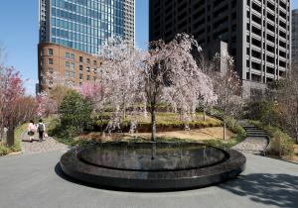 | 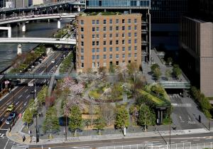
シティテラス今福鶴見 | 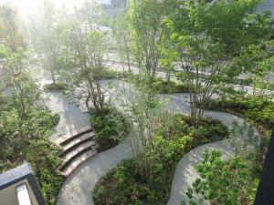 | 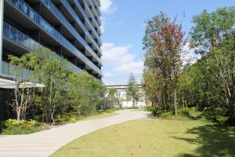
関西医科大学  枚方キャンパス学舎 | 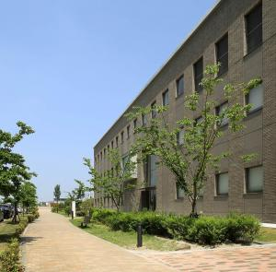 | 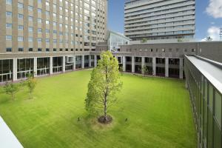

奨励賞
千里山団地 | 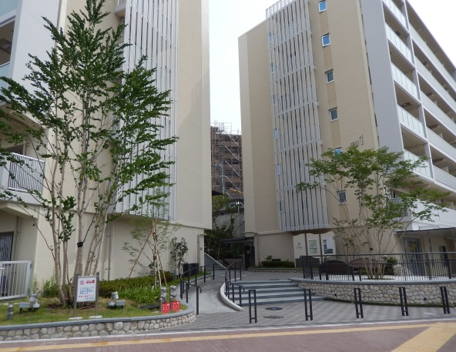 | 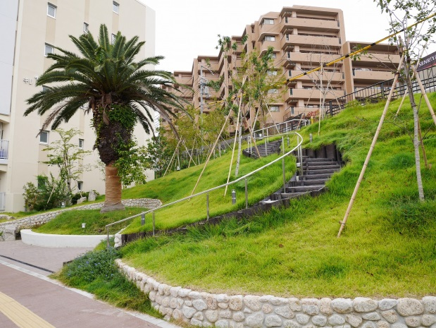
あべのハルカス | 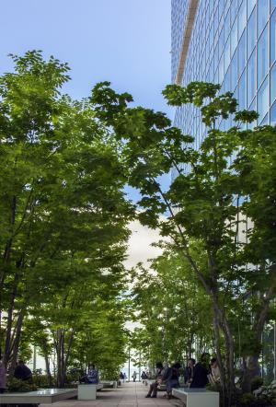 | 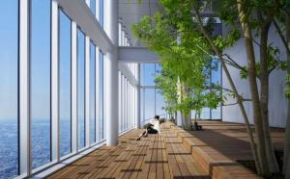
大正製薬関西支店 | 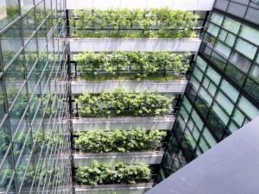 | 